"Сказочная птица" (коллективная работа)
Тема: "Сказочная птица"
Цель: Закрепить умение использовать знания о соотношении цветов, чтобы получить яркий, контрастный рисунок. Развивать у детей эстетическое восприятие, фантазию.
Материалы и оборудование: напечатанные на бумаге пёрышки, краски, кисточки, ножницы, клей, сказочная птица (потерявшая хвост).
Предварительная работа: рассмотреть с детьми иллюстрации, игрушки, прочитать описание в сказках сказочных птиц, обратить внимание на красоту оперения хвоста.Познакомить детей с самой красивой птицей- павлином, используя презентацию.
Ход работы:
Поместить на магнитную доску сказочную птицу. Дети её рассматривают. Говорят, что сказочная птица красива, но ей не хватает хвоста.
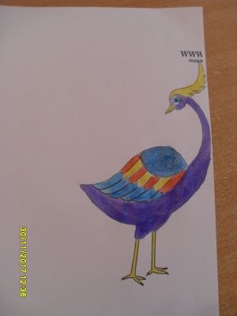
-Какой должен быть хвост у сказочной птицы? (ответы детей)
- Из чего состоит хвост птицы? (из перьев)
- Перед вами перья сказочной птицы. Но они не очень красивые, мы распишем пёрышки разноцветными красками.
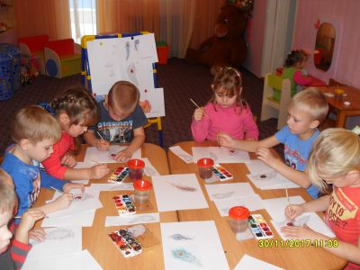
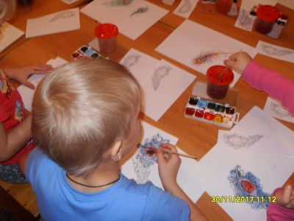
Все перья раскрашены:
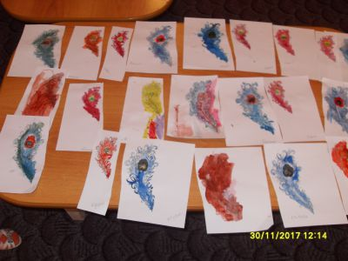
- Теперь красивые перья нужно вырезать. 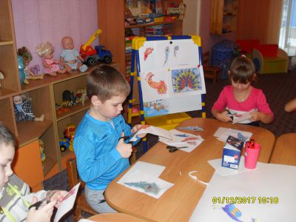
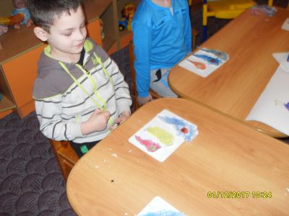
По окончании работы все перышки, созданные детьми, рассмотреть, назвать использованные для раскрашивания цвета.Обратить внимание на яркое, нарядное сочетание цветов. Затем приклеить перья к хвосту нашей птицы и полюбоваться своей работой.
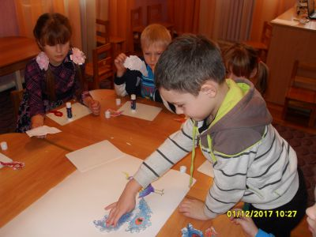
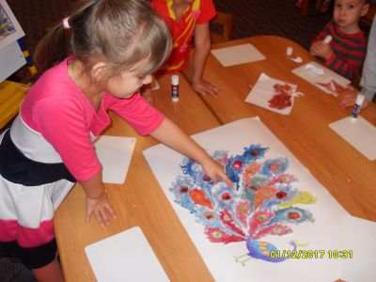
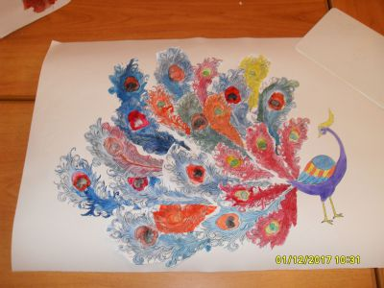
Нарисуем травку и небо:
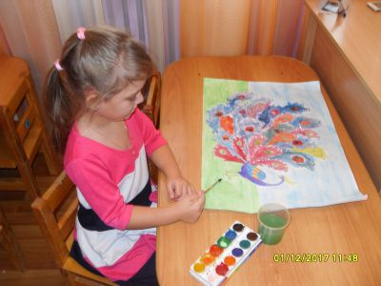
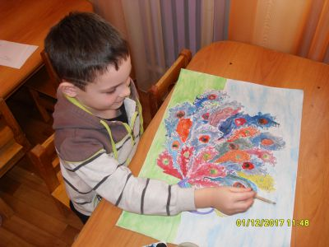
Вот такая замечательная птица у нас получилась:
